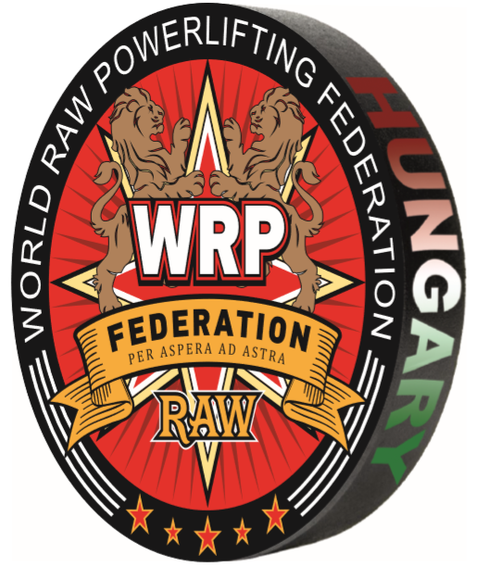
2018. Június 9-10.
WRPF Tournament
Női, férfi fekvenyomó és felhúzó verseny

Helyszín: Lillafüredi Sport- és Kalandpark (3517 Miskolc-Lillafüred, Erzsébet sétány 8.)
Versenyigazgató: Mészáros László (06-30-437-0809)
Résztvevők: A versenyen bárki részt vehet, mindenféle megkötés nélkül.
Nevezési határidő: Nevezni előzetes nevezéssel folyamatosan lehet, de még a verseny helyszínén, a mérlegeléskor is fogadunk el nevezést. Az online nevezési lehetőség megtalálható a www.powerlifting.hu weblapunkon, a „Versenyek/eredmények” címszó alatt.
Nevezési díj: Egyéni versenyzőnek 4000 Ft, Csapat (minimum 6 fő) 3000 Ft, melyet a helyszínen kell kifizetni.
Súlycsoportok:
Női: junior, open, masters: -60, -70, -80, +80 kg
Férfi: ifjúsági, junior, masters: -60, -70, -80, -90, -100, -110, +110 kg
Férfi: open: -60, -70, -80, -90, -100, -110, -125, +125 kg

Korcsoportok:
- Ifjúsági (20 év alatt)
- Junior (20-tól 24. évet be nem töltöttek)
- Felnőtt – Open
- Masters I. (40-49)
- Masters II. (50-59)
- Masters III. (60-69)
- Masters IV. (70 év felett)

Díjazás:
Minden indulónak oklevél. Súly- és korcsoportonként 1-3. helyezetteknek érem.
Ezenkívül táplálék-kiegészítő díjazás is lesz. Csapat-bajnokság 1. helyezett serleg.

Szálláslehetőség
https://www.hungesthotels.hu/hu/hotel/lillafured/hunguest_hotel_palota/
Kedvezménykupon: WRPF2018

Versenyruházat:
Combhoz simuló rövidnadrág vagy kantáros nadrág, cipő, zokni, rövid ujjú póló (nem ujjatlan), öv, fekvenyomásnál csuklóbandázs, - felhúzásnál térdzokni kötelező!
Verseny menete
Mérlegelés:
2018. június 9. 6.30 – 7.30 összes női, férfi ifjúsági és junior Fekvenyomó
7.45 – 8.45 férfi open és masters Fekvenyomó
Mérlegelés:
2018.június 10. 6.30 – 7.30 összes női, férfi ifjúsági és junior Felhúzó
7.45 – 8.45 férfi open és masters Felhúzó

A verseny 9.30-kor kezdődik.

A pontos csoportbeosztások a mérlegelés után kerülnek kihirdetésre!

A fekvenyomás rövid leírása:
- A versenyzőnek a hátán kell feküdnie, vállainak és fenekének érintenie kell a pad lapos felületét. A lábaknak szilárdan érinteniük kell a padlót. A fej helyzete választható.
- A maximális fogásszélesség 81 cm. A rúdon a jelölést a mutatóujjnak takarnia kell. A rudat a hüvelykujjal is át kell fogni.
- A versenyző lába alá magasítót kérhet.
- A versenyző kérhet a súly beadásához segítséget.
- Amikor a versenyző segítséggel vagy anélkül kiemelte a villából a rudat, és stabilan tartja, a START vezényszóra megkezdi a súly leengedését.
- Mikor a rúd megáll a mellkason, a bíró PRESS vezényszóval megadja a jelet a nyomásra. A vezényszó elhangzása után a versenyző a testhelyzetén már nem változtathat.
- Mikor a versenyző kinyomta a súlyzót, a rúd a kiindulási pontjára került, a bíró LE vezényszavára visszahelyezi a villába.

Érvénytelen fekvenyomás okai:
1. A gyakorlat megkezdésekor, nyomásnál, vagy befejezése után a vezetőbíró jelének meg nem várása esetén.
2. A nyomás során a választott testhelyzet bármely megváltoztatása, amitől a fenék felemelkedik a padról, vagy a kezek oldalirányú elmozdítása a rúdon a vezetőbíró vezényszavai között. A lábak bármely túlzott mozgása vagy támasztásuk megváltoztatása a szigorúan vett gyakorlat ideje alatt.
3. Pattintani a rudat a mellkason.
4. Engedni, hogy a rúd a vezetőbíró jelszava után a mellkasba süllyedjen.
5. A nyomás közben vagy a gyakorlat befejeztével a kar jelentősen egyenetlen kiegyenesítése.
6. A rúd bármely lefelé irányuló mozgása a kinyomás közben.
7. A vezetőbíró vezényszavai között eltelt időben a lapozók hozzáérnek a rúdhoz.
8. A pad vagy a pad lábainak a versenyző általi bármely érintése esetén.

A felhúzás rövid leírása:

- A rúd a versenyző lába előtt vízszintesen fekszik, akinek azt a rudat tetszés szerint meg kell fognia két kézzel, és fel kell emelnie, míg egyenesen áll. A rúd megállhat, azonban lefelé nem mozdulhat.
- A versenyző a dobogó elülső, nézőtéri oldala felé néz.
- A felhúzás végén a térdeknek ki kell egyenesedniük, a versenyző felegyenesedve áll.
- A vezetőbírói jel a kéz lefelé irányuló mozgásából és a hangos "DOWN" vagy "LE" vezényszóból áll. A jelet csak akkor szabad megadni, ha a versenyző a rudat mozdulatlanul tartja, és láthatóan elérte a végső pozíciót.
- A rúd minden megemelése vagy annak szándékos kísérlete fogáskísérletnek számít.

Érvénytelen felhúzás okai:

- A rúd bármilyen lefelé irányuló mozgása esetén, mielőtt eléri a végső pozíciót.
- A versenyző nem áll kiegyenesedve.
- Nem egyenesíti ki a térdeit a gyakorlat befejeztével.
- Megtámasztani a rudat a combon a gyakorlat végrehajtása során. A megtámasztás alatt azt értjük, hogy a versenyző olyan testhelyzetet vesz fel, amelyet nem tudna megtartani a rúd és a tárcsák ellensúlyozó hatása nélkül.
- Elmozdítani hátra, oldalra vagy előre a lábfejet, amely lépésnek vagy botlásnak vehető.
- Leereszteni a rudat a vezetőbíró jelzése előtt.
- Megengedni, hogy a rúd úgy érjen vissza a dobogóra, hogy nem tartják kontrol alatt mindkét kézzel a rudat.

